Droga Druga Klaso,
Na dziś przesyłam dwa krótkie utworki – jeden ma tytuł „Wiewiórka”, a drugi - „Dzięcioł”
Najpierw słuchamy obydwu. Kto ma trochę miejsca – próbuje poruszać się tak, jak pasuje do muzyki. Kto nie ma – może wziąć na przykład maskotkę i to maskotka „potańczy” do obu utworów.
Po tych dwóch razach na pewno już zorientowaliście się, że w jednym z nich są prawie same grupy „podskok”, a w drugim - „galop”. Tylko która grupa w której melodii?
To jest właśnie kolejne zadanie. Poniżej – zapis rytmu obu tych utworów. Musimy dopasować zapis do właściwego utworu. Na zielonym tle wpisujemy tytuł. Druga sprawa – nuty nie są kompletne. Zostały wolne miejsca, w które musimy wpisać brakujące nuty. Najpierw – odszukujemy nuty „Wiewiórki”. Słuchamy uważnie nagrania – co się tam powtarza? Uwaga: chodzi nam o sam rytm, nie wysokość dźwięków. Klaszczemy razem z muzyką. Potem – próbujemy wpisać brakujące grupy i wartości.
I to samo robimy z „Dzięciołem”. Mała podpowiedź: w obu utworach do wpisania jest albo grupa szesnastkowa, albo ćwierćnuta. Jeśli w danym utworze występuje „podskok”, to nie ma w nim „przeskoku” i odwrotnie.
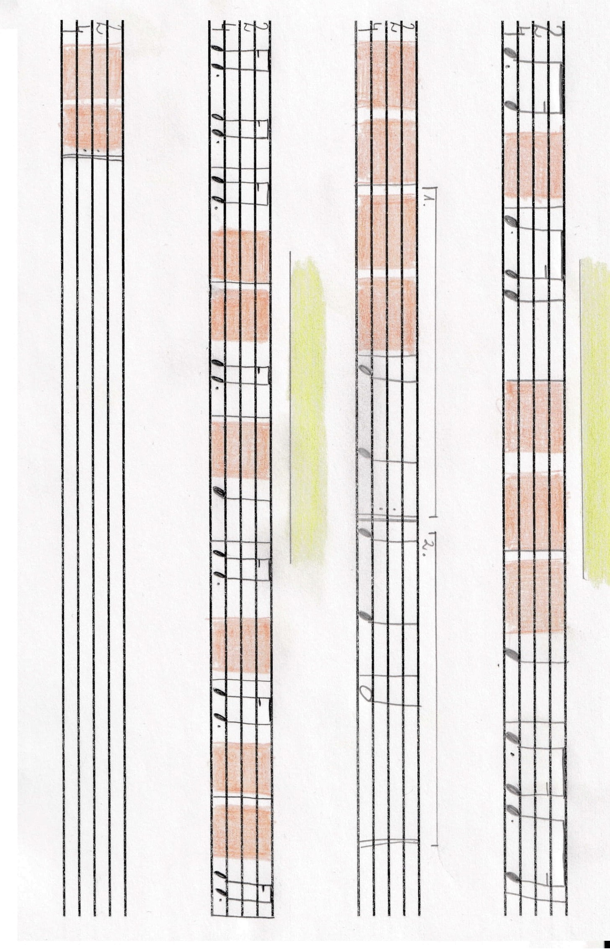
Na zdjęcia i pytania jak zwykle czekam pod adresem zofia.iskra@gmail.com

Z życzeniami zdrowia – i udanej Majówki!
Z. I-C

